R. Delord - Formations

- TUTORIEL : Installer les dictionnaires dans Open Office Writer -

- OpenOffice.org possède en standard une fonction de correction orthographique. Toutefois, celle-ci n'est réellement mise en oeuvre qu'après l'installation du dictionnaire français. Une opération simple et rapide, à réaliser en suivant notre pas à pas.

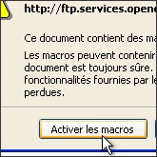 | - OpenOffice.org n'est pas livré en standard avec un dictionnaire français. La première étape consiste donc à télécharger ce dictionnaire depuis Internet. Pour cela, cliquez tout simplement sur le lien suivant: télécharger le dictionnaire DicOOo Français.  - Selon votre navigateur, choisissez l'option Ouvrir (Firefox) ou Exécuter (Internet Explorer) pour que ce document une fois téléchargé déclenche automatiquement le lancement de OpenOffice Writer. Une boîte d'avertissement de sécurité sera alors affichée. Cliquez sans crainte sur le bouton Activer les macros.  !!! Si les macros ne sont pas activées : aller dans l’onglet : Outils/Option/Open Office.org/Sécurité/Sécurité des macro. Cliquer sur la case niveau de sécurité moyen et lancer Dicoo. !!!
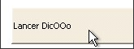 | - OpenOffice Writer s'ouvre alors avec le document téléchargé. Utilisez l'ascenceur pour descendre jusqu'à la page 2. Vous y découvrirez un bouton Lancer DicOOo. Cliquez dessus.
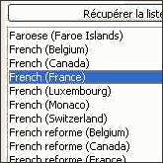 | - L'étape précédente a déclenché l'apparition de l'assistant d'installation des dictionnaires. Procédez maintenant comme suit:  - Vérifiez que le menu déroulant "Traduire DicOOo en" pointe bien sur "Français".  - Cliquez sur Suivant.  - Dans l'écran "Dictionnaires orthographiques", cliquez sur Récupérer la liste.  - L'assistant récupère depuis Internet la liste des dictionnaires orthographiques.  - Cliquez sur French (France) puis sur Suivant.  - Dans l'écran "Dictionnaires de césure", cliquez sur Récupérer la liste.  - L'assistant récupère depuis Internet la liste des dictionnaires de césure.  - Cliquez sur French (France) puis sur Suivant.  - Dans l'écran "Dictionnaires de synonymes", cliquez sur Récupérer la liste.  - L'assistant récupère depuis Internet la liste des dictionnaires de synonymes.  - Cliquez sur French (France) puis sur Suivant.  - Le téléchargement des dictionnaires est désormais prêt à démarrer.  - Cliquez sur Suivant.  - Attendez la fin du chargement des dictionnaires et cliquez sur Terminer.
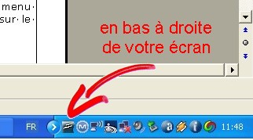  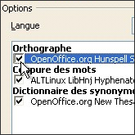 | - Regardez dans la zone de notification de Windows si l'icône OpenOffice.org est présente. Si c'est le cas, cliquez dessus du bouton droit et sélectionnez Quitter le démarrage rapide. Lancez de nouveau OpenOffice Writer, puis suivez les instructions suivantes :  - Allez dans le menu Outils et sélectionnez Options.  - Déployez dans l'arborescence de gauche : Paramètres linguistiques -> Linguistique.  - Cliquez sur le bouton Editer en face de "Modules de langue disponibles".  - Dans le menu pop-up Langue, sélectionnez "Français".  - Cochez ensuite toutes les cases (Orthographe, Coupure des mots, Synonymes).  - Cliquez enfin sur Fermer, puis sur OK.
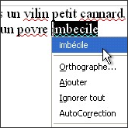 | - Revenez dans la fenêtre de saisie des textes de Writer et commencez à saisir du texte en faisant exprès de faire des fautes d'orthographe. Notez alors comment chaque mot mal orthographié apparaît souligné en rouge. Cliquez sur l'un des mots soulignés avec le bouton droit de la souris. Un menu contextuel apparaît, proposant la bonne orthographe du mot. Cliquez sur le mot bien orthographié pour corriger le texte.

